**Her** is van herkauwen dus denk aan een koe. Dus een planten eter  
**Car** denk aan een carbonaatje dus dat is een vleeseter  
**Omni** denk aan een omnibus en dat is een boek met meerdere verhalen dus een van alles wat.

**De alleseter**

**(omni komt van het**

**Latijnse woord omnia en dat betekent: alles**

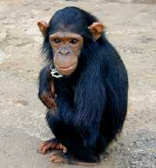

**De planteneter**

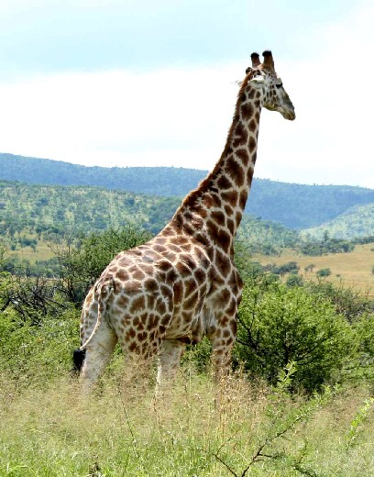

**De vleeseter**

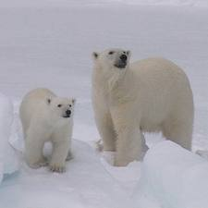

**de herbivoor**

**de omnivoor**

**de carnivoor**